





**שם התלמיד:** יאיר בלילטי

**ת.ז:** 209186519

**שם בית ספר:** אורט ע"ש נעמי שמר גן יבנה

**שם המורה:** אנטולי פיימר

**שם מוקד במגשימים:** יב-9' אשדוד

**שם הרש"צ במגשימים:** ישראל כהן-פבון

**שם המנטור שליווה את הפרויקט:** סטס סלוצקר

**תאריך:** 05.08.18

תוכן עניינים

מבוא 3

תיאור המוצר המוגמר 4

פיצ'רים ותהליכים עיקריים 5

טכנולוגיות עיקריות ושיקולים עיקריים 7

פיצ'רים ותהליכים עיקריים - הרחבה 10

אלגוריתמים מרכזיים בפרוייקט 15

תוכנית העבודה 30

תמונות מהאתר 31

ביבליוגרפיה 36

תודות 37

# מבוא

בחופש הגדול בזמן שכל החברים עבדו בעבודות כמו מלצרות, שיפוצים וכו' אני החלטתי שזה לא בשבילי ואני יעשה כסף באמצעות עולם האינטרנט. מחקרים מראים שבעוד כמה שנים כל הקניות שלנו יעברו להיות רק ברשת.   
שימו לב לעובדה הבאה: נכון לשנת 2016, עולם המכירות ברשת גלגל 360.3 ביליון דולר והמספרים רק עולים מידי שנה!

לכן אני הבנתי שיש פה עולם מטורף שרק גדל כל שנה והתחלתי ללמוד ופתחתי חנות eBay בה אני מוכר מוצרים באמצעות שיטה שנקראת Drop Shipping -שיטה בה מוכרים מוצרים ללא צורך באחזקת מלאי או ביצוע השילוח של המוצרים, מבצעים תיווך בין המעוניין במוצר שלנו באיביי לבין הספק שלנו וגוזרים בדרך קופון.

# תיאור המוצר המוגמר

כלי אינטרנטי שיעזור לקידום מכירות בeBay בעזרת חקירת שוק, המאפשר סריקת מוכרים ומוצרים בeBay.

האתר מרכז מגוון רחב של סטטיסטיקות על חנויות של משתמשים אחרים כדי שנראה לדוגמא מה המוצרים הכי נמכרים שלהם שנמכור את אותם מוצרים גם אצלנו, ובנוסף מחקר מוצרים שנותן לנו את הסטטיסטיקות והמידע המדויק על רמת הביקוש, התחרות ואחוזי ההצלחה כדי לדעת אילו מוצרים "חמים" כרגע באיביי.

קהל היעד של הכלי הוא כל האנשים שעוסקים במסחר בeBay בשיטת הDrop Shipping שרוצים להגדיל את המכירות והרווחים שלהם.

# פיצ'רים ותהליכים עיקריים

1. **מחקר מוכרים -** נותן לנו את היכולת לעקוב אחרי מוכרים אחרים, לראות מה יחס ההמרה שלהם ומה המוצרים הנמכרים ביותר שלהם כדי שנמכור אותם אצלנו. ניתן לסנן מידע על המכירות לפי מה שנמכר בחודש האחרון ועד לשבוע האחרון לבחירתכם.
2. **מחקר מוצרים ונישות –** נותן לנו את הסטטיסטיקות והמידע המדויק על רמת הביקוש, התחרות ואחוזי ההצלחה כדי לדעת אילו מוצרים "חמים" כרגע באיביי. נקבל מידע על המוצר שחיפשנו, על מוכרים שמציעים אותו ועל מילות מפתח רלוונטיות בו.
3. **שמירת מוכרים –** כדי שתוכלו לאסוף את רשימת המתחרים שלכם ולעקוב אחריהם, וגם ללמוד מהם לאורך הזמן ולבצע התאמות בהתאם.
4. **Item Finder –** כלי ייחודי שמאפשר לנו למצוא את המוצר בספקים הגדולים (Amazon, Walmart) ולחשב לנו לבד את הרווחים על המוצר הנסרק.
5. **מציאת מתחרים –** בעת חיפוש מוצר הכלי יודע לזהות את כל המוכרים המתחרים שמוכרים את אותו המוצר ולתת לנו מגוון סטטיסטיקות לגביהם.

# טכנולוגיות עיקריות ושיקולים עיקריים

**ממשק אינטרנטי -** לגבי ממשק אינטרנטי או תוכנתי הייתה לי התלבטות רבה, ידעתי שאם אני יממש את זה בצורת תוכנה זה יקל עלי רבות כי יש לי ניסיון רב עם בניית תוכנות. עם בניית אתרים לא התעסקתי בעבר וזה תחום שאני אצטרך ללמוד אותו מאפס. לבסוף החלטתי לממש את הפרויקט בצורת אתר אינטרנט כי זה יאפשר למוכרים לחקור את השוק מכל מקום ובכל זמן - דרך הטלפון, המחשב האישי או דרך הטאבלט, וגם בגלל שהחלטתי שאני רוצה להעשיר את הידע שלי בהקמת אתרי אינטרנט.

**שרת Apache -** שרת לדפי HTTP הנפוץ בעולם.

**XAMPP –** כלי חינמי המאפשר לפתוח שרת Apache בסביבה לוקאלית.

**עבודה עם + GitLab Git –** מאפשר לי לעבוד בצורה מסודרת ומתועדת. הקוד תמיד יהיה מגובה ובמקרי צורך מאפשר לי לחזור אחורה.

**ערכת נושא תחת Bootstrap -** לעיצוב האתר החלטתי לעבוד עם Bootstrap מפני שהוא מגיע עם מגוון רחב של Templateים ופקדים שיאפשרו לי לעצב את האתר בצורת מקצועית ולהוציא מבחינה עיצובית של האתר את המקסימום במינימום זמן, על מנת להשקיע את רוב הזמן בצד שרת של האתר.

**שפת תכנות צד שרת PHP -** תעבד את הבקשות של המשתמש בצד השרת באמצעות עבודה מול הAPI של eBay ו-Amazon.

**שפות תכנות צד לקוח HTML, CSS, jQuery –** יאפשרו לי לעצב את הדפים בצורה מקצועית וידידותית למשתמש.

**eBay APIs -** עבודה עם הREST API של eBay, תאפשר לי לקבל את המידע הדרוש והעדכני ביותר.

**Amazon API –** עבודה מול הAPI של Amazon תאפשר לי למצוא את המוצר והמחיר העדכני באתר החברה.

**SQLite –** בסיס נתונים שיאפשר לי לאחסן את כל המשתמשים, הסיסמאות, מוכרים שנשמרו, וחיפושים שנשמרו.

**הצפנה באמצעות MD5 –** שימוש בפונקציית הגיבוב תאפשר לי לשמור עלסיסמאות המשתמשים בצורה בטוחה מפני גניבות.

# פיצ'רים ותהליכים עיקריים - הרחבה

**התחברות -** חלון ההתחברות של המשתמש מזהה את הלקוח שרוצה להתחבר לחשבון שלו לפי האימייל שאיתו והסיסמא איתם הוא נרשם.• יש אופציה לRemember me, המאפשרת לזכור את המשתמש ובכך לדלג על שלב ההתחברות בפעם הבאה שיכנס לאתר.  
  
• במידה והמשתמש שכח את סיסמתו יוכל לשחזר אותה באמצעות סיסמא זמנית שיקבל לאימייל.

**הרשמה -** ההרשמה דורשת מהמשתמש להכניס את המידע הנ"ל: שם פרטי, שם משפחה, אימייל, סיסמה, שוב את הסיסמה ( לצורך אימות), מדינה.

• ההרשמה תכיל את מנגנון Captcha על מנת למנוע הצפת הרשמות ע"י בוטים.

**לאחר ההתחברות נגיע למסך הראשי Dashboard שבצדו השמאלי יש Menu שמאפשר להגיע לכל אחד מהפיצ'רים הנ"ל:**

**Dashboard -** לאחר ההתחברות המשתמש יעבור למסך הDashboard, מסך שיכיל נתונים ראשוניים שיוכלו לעזור לקידום המכירות. בין הנתונים: כמות המוצרים והמוכרים שנסרקו עד עכשיו, כמות המוכרים שנשמרו, עדכונים אחרונים של האתר והתראות מערכת.   
 **Product Research -** מסך שמאפשר לחקור מוצרים לפי מילת מפתח. לפני כן נצטרך להשלים מספר פרמטרים: מה שמודגש זה ברירת המחדל של הפילטר.  
- טווח המחיר של המוצר שאנחנו מחפשים (**אופציונלי**).  
- טווח פידבקים של המוכר שמוכר את המוצר (**אופציונלי**).  
- לאן המוצר נשלח ( כל העולם, **ארצות הברית בלבד**).  
- סגנון המכירה (מכירה פומבית, **מחיר קבוע**).  
- מצב המוצר ( **חדש**, משומש).  
לאחר שנלחץ על לחצן החיפוש יפתח טבלה עם לכל היותר 100 תוצאות שתציג בפנינו את התוצאות שמצאה בeBay.  
טבלת התוצאות תכלול:  
- תמונת המוצר.

- כותרת המוצר.

- שם המוכר.

- כמות המוצרים שנמכרו.  
- כפתור אנליזה (הסבר למטה).

**לאחר שנלחץ על כפתור האנליזה על אחד המוצרים, יפתח דף עם מסקנות על אותו מוצר:**- Sell-through אחוז המכירות של המוצרים ביחס למספר הצפיות.

- מספר צפיות של המוצר  
- מספר יחידות שהמוצר נמכר.  
- כמות בדולרים של סכום המוצרים שנמכרו.  
- גרף שיראה את כמות המכירות של המוצרים לפי תאריך ( שנדע אם חלה עלייה / ירידה בנישה שאנחנו חוקרים בחודשים האחרונים).  
- טבלה של מוכרים מתחרים שמוכרים את אותו המוצר.

- כלי שיודע למצוא את המוצר ברחבי הAmazon.

**Seller Research -** מקלידים את שם המוכר ואז עולה התוצאות הבאות עליו:  
**- Sell-through**אחוז שמייצג את מספר המכירות כמספר המוצרים באוויר **- Active Listing**מספר מוצרים באוויר. **- Sold Items**מספר מוצרים שנמכרו **- Sale earnings**כמות בדולרים של המכירות.  
מחיר ממוצע של המוצרים שהוא מפרסם.  
כמות פידבקים של המוכר.  
טבלה שמראה את המוצרים של המוכר שמאפשרת לחקור מוצר ספציפי לפי חקר מוצרים.יש כפתור לשמירת המוכר לחקירתו שוב בעתיד.

# אלגוריתמים מרכזיים בפרוייקט

התיקייה PHP מכילה מספר קבצים חשובים שנועדו לתקשר עם eBay ואמזון בצד שרת:

**Keyword**S**earch.php –** נועד לבצע חיפוש מוצר ע"י מילת מפתח ולהחזיר לנו את כל המידע הדרוש על מנת שנסכם אותו בטבלה. (משתמשים בו בדף Product Research).

מקבל באמצעות בקשת Get:  
Keyword – מילת המפתח לחיפוש בeBay.

MinPrice – סינון על ידי מחיר מינימלי.

MaxPrice – סינון על ידי מחיר מקסימלי.

הקובץ מכיל 3 מתודות עיקריות:

findItemsByKeywords – מתודה האחראית להרכיב לנו את הבקשה לeBay Finding API באמצעות הפונקציה שם שנקראת [findItemsByKeywords](http://developer.ebay.com/devzone/finding/callref/finditemsbykeywords.html) הפונקציה מחזירה את כל המידע שeBay החזיר ללא פרסור.

דוגמא לבקשה שהפונקציה בנתה עבור חיפוש המילה ball בטווח מחירים של 0-9999 דולר.

http://svcs.ebay.com/services/search/FindingService/v1?OPERATION-NAME=findItemsByKeywords&SECURITY-APPNAME=MY_APP_NAME&  
GLOBAL-ID=EBAY-US&  
keywords=ball&  
outputSelector=SellerInfo&  
paginationInput.entriesPerPage=100&  
itemFilter(0).name=MaxPrice&itemFilter(0).value=9999&  
itemFilter(0).paramName=Currency&  
itemFilter(0).paramValue=USD&  
itemFilter(1).name=MinPrice&  
itemFilter(1).value=0&  
itemFilter(1).paramName=Currency&  
itemFilter(1).paramValue=USD&  
itemFilter(2).name=FreeShippingOnly&  
itemFilter(2).value=true&itemFilter(3).name=ListingType&  
itemFilter(3).value(0)=AuctionWithBIN&  
itemFilter(3).value(1)=FixedPrice&  
itemFilter(3).value(2)=StoreInventory

הפונקציה לא מאפשרת לנו לקבל את מספר היחידות שנמכרו לכן נשתמש בפונקציה אחרת שתפורט לעיל על מנת לקבל מידע זה.

**- countSoldOfItem** בגלל הבעיה שהוסברה למעלה נשתמש בפונקציה אחרת בAPI שמאפשרת לנו לקבל את מספר היחידות שנמכרו.  
המתודה מקבלת מערך של Item Ids המאותחלים כל אחד בערך 0 ובאמצעות ה[GetMultipleItems](http://developer.ebay.com/DevZone/shopping/docs/CallRef/GetMultipleItems.html) של eBay Shopping API נקבל את המספר היחידות שנמכרו עבור כל מוצר.  
**הערה חשובה:** איביי מאפשרת לשלוח לבקשה זו לכל היותר 20 Item IDs לכן השתמשתי בpagination על מנת לפתור את המגבלה ולקבל תוצאות עבור מספר גדול יותר של Item IDs.

המתודה מחזירה את הItem IDs שהיא קיבלה רק הפעם במקום אפסים הערכים השתנו בכמות היחידות שנמכרו עבור כל Item ID.

דוגמא לבקשה שהפונקציה בנתה עבור קבלת כמות המכירות של Item IDs: 332483430611, 202115224478.

http://open.api.ebay.com/shopping?

callname=GetMultipleItems&

responseencoding=XML&

appid=MY_APP_ID&

siteid=0&

version=967&

IncludeSelector=Details&

ItemID=332483430611,202115224478

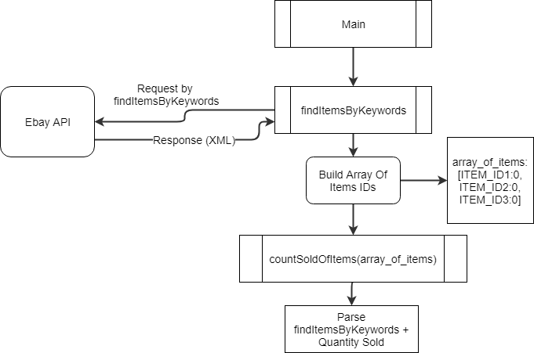Main – המתודה הראשית של הקובץ, אחראית להפעיל את המתודה findItemsByKeywords ולאחר מכן יוצרת מערך של Item IDs מאותחלים באפס ושולחת ל countSoldOfItem ואז היא מפרסרת את המידע שקיבלה מ findItemsByKeywordsולוקחת את המידע הדרוש להצגה בטבלה באתר.

**SellerScan.php –** נועד לבצע חיפוש של המוצרים של שם המוכר שהתקבל מהמשתמש.

השרת שולח בקשת Post לAPI של eBay תוך שימוש בפונקציה [GetSellerList](https://developer.ebay.com/devzone/xml/docs/reference/ebay/GetSellerList.html) שנמצאת בeBay Trading API.

(משתמשים בו בדף Seller Research).

מקבל באמצעות בקשת Get:  
SellerName – שם המוכר לחיפוש בeBay.

Days – קבלת המוצרים של מספר הימים האחרונים.

PageNumber – מספר הדף עוזר בשימוש טכנולוגיית הpagination.

דוגמא לבקשה שנוצרת:

<?xml version=**"1.0"** encoding=**"utf-8"**?>

<GetSellerListRequest xmlns=**"urn:ebay:apis:eBLBaseComponents"**>

<RequesterCredentials>

<eBayAuthToken>**MY_TOKEN**</eBayAuthToken>

</RequesterCredentials>

<UserID>**SELLER_NAME**</UserID>

<ErrorLanguage>**en_US**</ErrorLanguage>

<WarningLevel>**High**</WarningLevel>

<GranularityLevel>**Coarse**</GranularityLevel>

<StartTimeFrom>**2018-01-01T21:59:59.005Z**</StartTimeFrom>

<StartTimeTo>**2018-04-08T21:59:59.005Z**</StartTimeTo>

<IncludeWatchCount>**true**</IncludeWatchCount>

<Pagination>

<EntriesPerPage>**20**</EntriesPerPage>

<PageNumber>**2**</PageNumber>

</Pagination>

</GetSellerListRequest>

**GetItem.php –** נועד כדי לקבל פרטים על מוצר בודד שרציתי לחקור. השרת שולח בקשת POST ומשתמש בפונקציה [GetItem](http://developer.ebay.com/devzone/xml/docs/reference/ebay/getitem.html) שנמצאת בeBay Trading API.

מקבל באמצעות בקשת Get:

ItemID – אותו ItemID שנשלח לeBay כדי לקבל עליו את כל המידע הדרוש.

מידע שאני מפרסר מהתוצאה:

• כותרת המוצר

• כמות צפיות במוצר

• כמות מכירות של המוצר

• מחיר המוצר

• כמות במלאי של המוצר

• UPC

• קישור למוצר

• תמונת המוצר

דוגמא לבקשה שנוצרת:

<?xml version=**"1.0"** encoding=**"utf-8"**?>

<GetItemRequest xmlns=**"urn:ebay:apis:eBLBaseComponents"**>

<DetailLevel>**ItemReturnAttributes**</DetailLevel>

<ItemID>**122986160045**</ItemID>

<RequesterCredentials>

<eBayAuthToken>**MY_TOKEN**</eBayAuthToken>

</RequesterCredentials>

</GetItemRequest>

**GetItemTransactions.php –** נועד כדי לקבל את התאריכים של האנשים שקנו את המוצר ואז לבנות גרף של כמות המכירות פר תאריך. השרת שולח בקשת POST ומשתמש בפונקציה [GetItemTransactions](http://developer.ebay.com/devzone/xml/docs/reference/ebay/GetItemTransactions.html) שנמצאת בeBay Trading API.

מקבל באמצעות בקשת Get:

ItemID – אותו ItemID שנשלח לeBay כדי לקבל עליו את כל הטרנזקציות.

לאחר שקיבלתי את המידע מeBay, אני עובר בצורה לולאתית על כל הטרנזקציות של המוצר, ויוצר מערך של תאריך עם מספר המכירות באותו יום.

אותו מערך ישמש אותי להצגת גרף המכירות.

דוגמא לבקשה שנוצרת:

<?xml version=**"1.0"** encoding=**"utf-8"**?>

<GetItemTransactionsRequest xmlns=**"urn:ebay:apis:eBLBaseComponents"**>

<RequesterCredentials>

<eBayAuthToken>**MY_TOKEN**</eBayAuthToken>

</RequesterCredentials>

<ErrorLanguage>**en_US**</ErrorLanguage>

<WarningLevel>**Low**</WarningLevel>

<ItemID>**192405789939**</ItemID>

</GetItemTransactionsRequest>

**GetCompetitors.php –** נועד כדי לזהות "מוכרים מתחרים" כלומר שהם מוכרים את אותו המוצר.  
הוא יכול לזהות רק אם GetItem.php זיהה UPC למוצר.  
השרת שולח שני בקשות GET לeBay.  
הראשונה משתמשת בפונקצייה findItemsAdvance שבאמצעותה נקח את כל הItem IDs של המוצרים בעלי אותו UPC.  
השנייה משתמשת בפונקצייה GetMultipleItems

שמקבלת עד 20 Item IDs בכל בקשה ומחזירה את הפרטים על אותם המוצרים.

מקבל באמצעות בקשת Get:

UPC – אותו UPC שנשלח ל findItemsAdvance

כדי למצוא את המוכרים המתחרים.

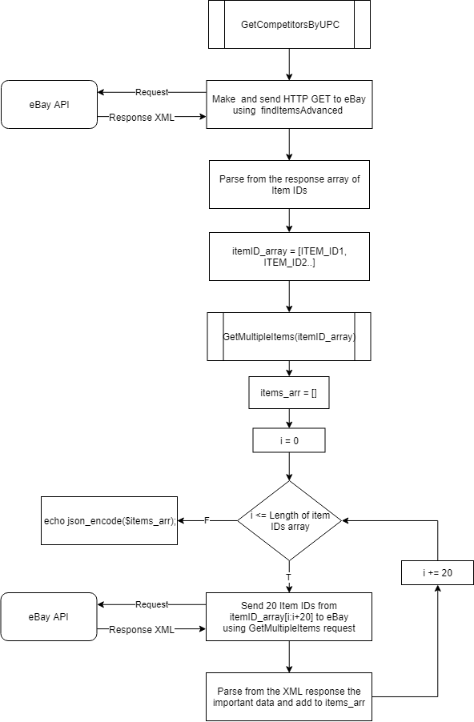

דוגמא ל2 הבקשות שנוצרות:

http://svcs.ebay.com/services/search/FindingService/v1?OPERATION-NAME=findItemsAdvanced&

SERVICE-VERSION=1.0.0&

SECURITY-APPNAME=MY_TOKEN&

RESPONSE-DATA-FORMAT=XML&

REST-PAYLOAD=true&

globalId=EBAY-US&

keywords=728162641557

http://open.api.ebay.com/shopping?

callname=GetMultipleItems&

responseencoding=XML&

appid=MY_APP_ID&

siteid=0&

version=967&

IncludeSelector=Details&

ItemID=332483430611,456789123,124658080

**FindInAmazon.php –** נועד כדי למצוא מוצר שאנחנו חוקרים בAmazon. החיפוש מתבצע רק אם למוצר היה UPC. על מנת למצוא את המוצר אני משתמש בפונקצייה ItemLookup שנמצא בAmazon API.

מקבל באמצעות בקשת Get:

UPC – אותו UPC שנשלח לAmazon API כדי לקבל את הפרטים על המוצר באמזון.

מידע שאני מפרסר מהתשובה:

* כותרת המוצר באמזון
* כתובת URL של המוצר
* מחיר המוצר
* ASIN
* תמונת המוצר

# תוכנית העבודה

אני מפרסם את הטבלה שהכנתי בתחילת העבודה שאליה נצמדתי לאורך כל העבודה.

|  |  |  |
| --- | --- | --- |
| סדר | משימה | הערות |
| 1 | הקמת שרת לוקאלי על המחשב לצורכי בדיקה | הקמת שרת בסיסי על המחשב לצורך בדיקות השרת PHP והעיצוב על מנת לחסוך עלויות ברכישת שרת אחסון בטרם הכל מוכן |
| 2 | בחירה טמפלייט מבוסס Bootstrap שמתאים לשימושי האתר והעלאתו לשרת הלוקאלי | טמפלייט שיהיה מתאים לשירותים שאני מספק, כגון: גרפים, תפריטים, טבלאות ועוד.. |
| 3 | מחקר ופיתוח PHP | למידת השפה כי היא הולכת להיות צד השרת שלי |
| 4 | מחקר עבודה מול eBay באמצעות API | שאילתות המשתמש ינותרו לeBay על מנת לקבל תוצאות מהאתר. לכן נשתמש בAPI על מנת לבצע שאילתות בצורה הנוחה והנכונה ביותר. |
| 5 | הקמת דף לניתוח מוצר על ידי מילת מפתח | דף שאמור לבצע לבצע שאילתה לשרת PHP שיחזיר תשובה של המוצרים המתאימים לחיפוש |
| 6 | הקמת צד סיכום ניתוח של מוצר | דף שיסכם את כל המידע על המוצר שבחרו לחקור |
| 7 | הקמת דף לניתוח מוכרים | דף שיאפשר לרשום שם של מוכר והוא יראה לנו את כל המוצרים שהוא מפרסם בחנות שלו |
| 8 | דף הרשמה | דף ההרשמה אמור להוסיף לDB משתמשים על פי הנתונים שהקישו |
| 9 | דף ההתחברות | דף ההתחברות אמור להתחבר לDB ולזהות משתמשים אם הסיסמה והשם משתמש נכונים. |
| 10 | אבטחת מידע | הוספת הצפנה לסיסמאות בDB |
| 11 | עיצוב סופי | סגירת כל הדברים האחרונים מבחינה עיצובית |

# תמונות מהאתר

**דף הבית של האתר – מסביר על הכלי**  

**דף ההרשמה –**

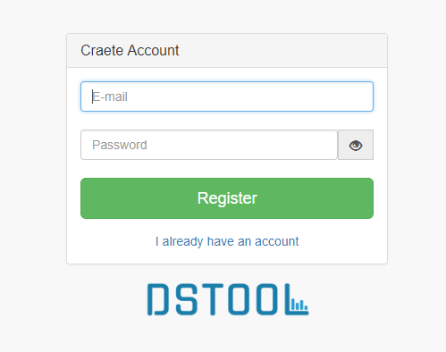

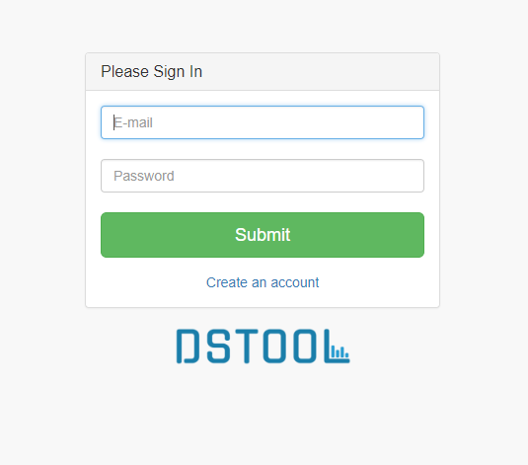**דף ההתחברות –**

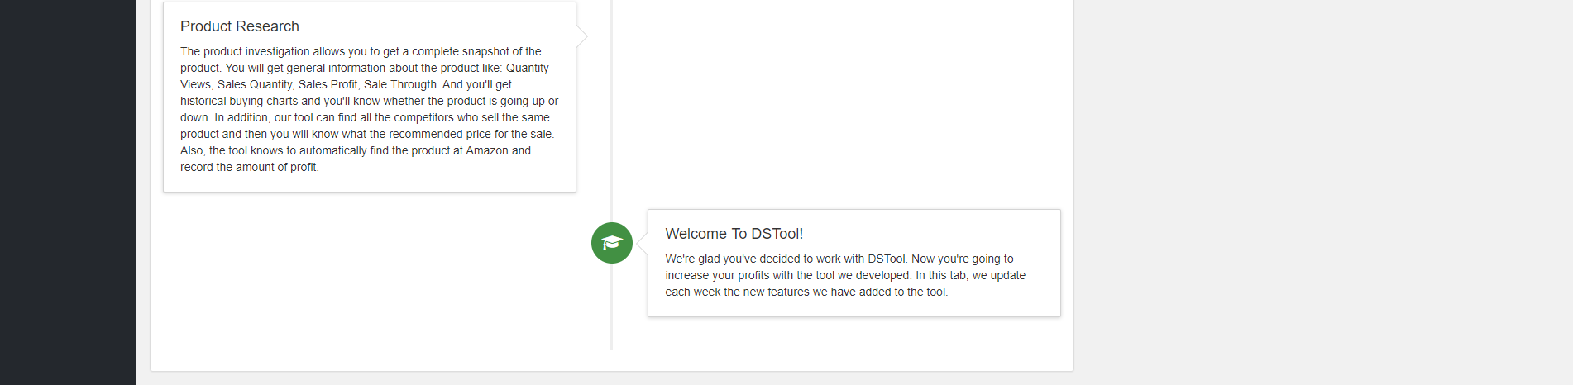**Dashbaord –**

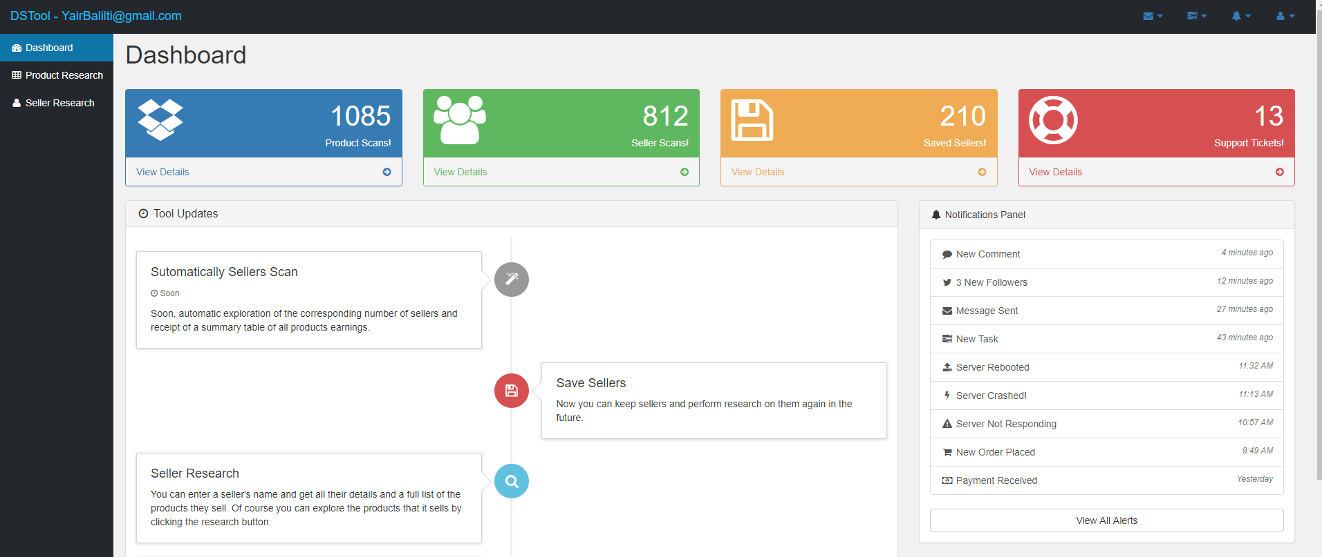

**Product Research –**

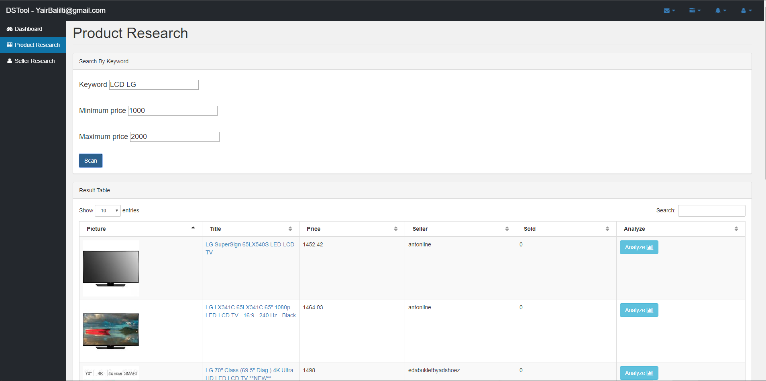

**Seller Research –**

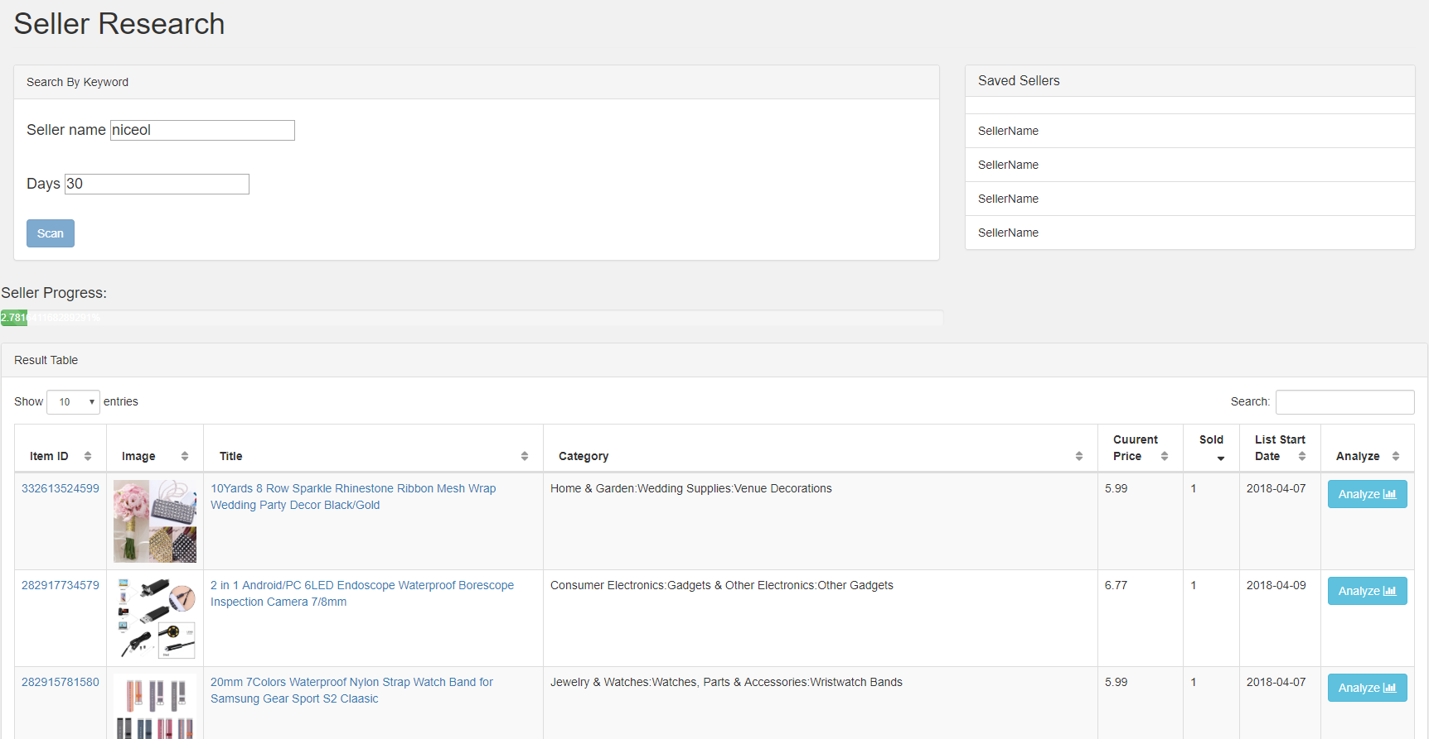

**דף חקירה של מוצר בודד –**

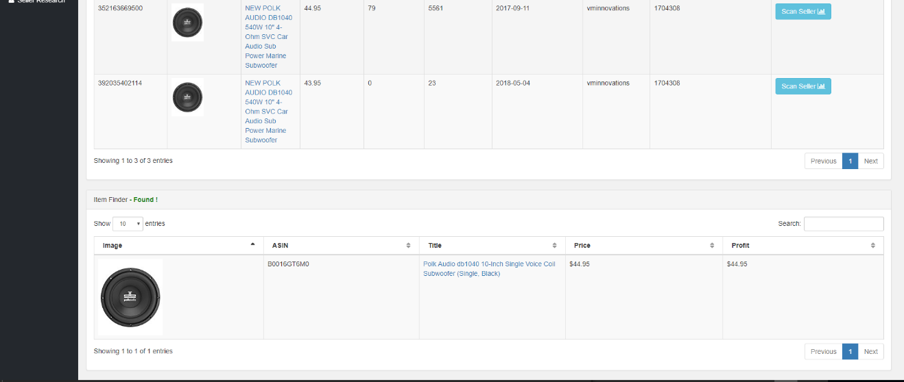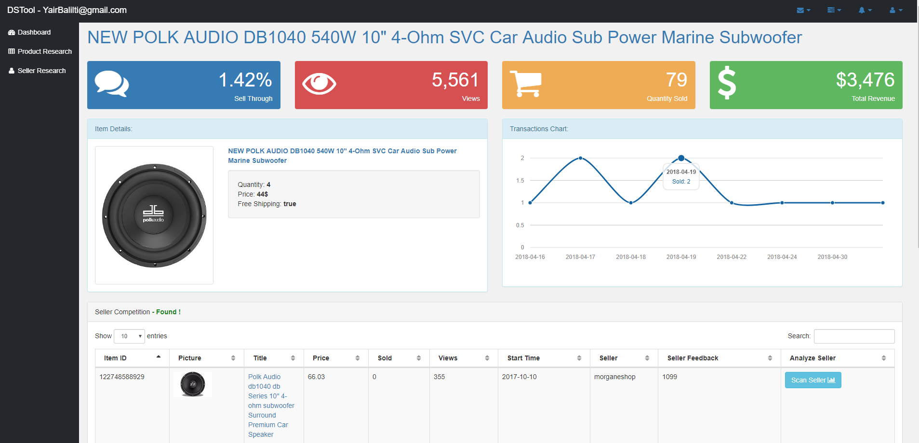

# ביבליוגרפיה

# תודות